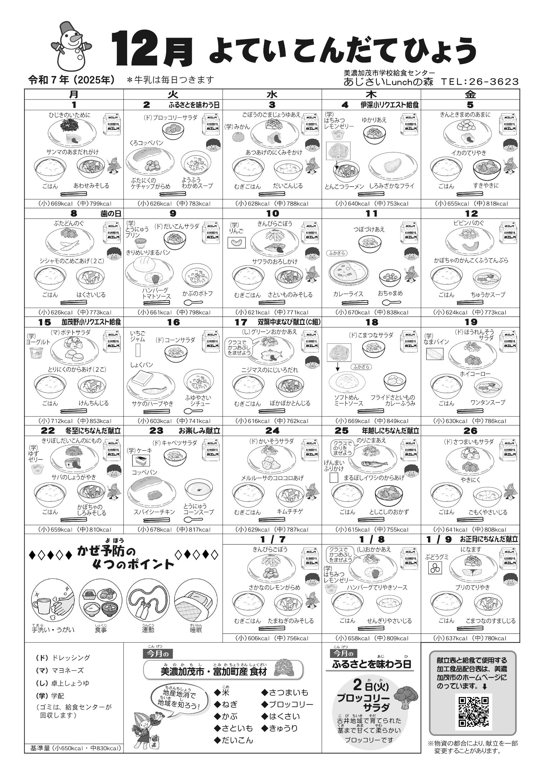
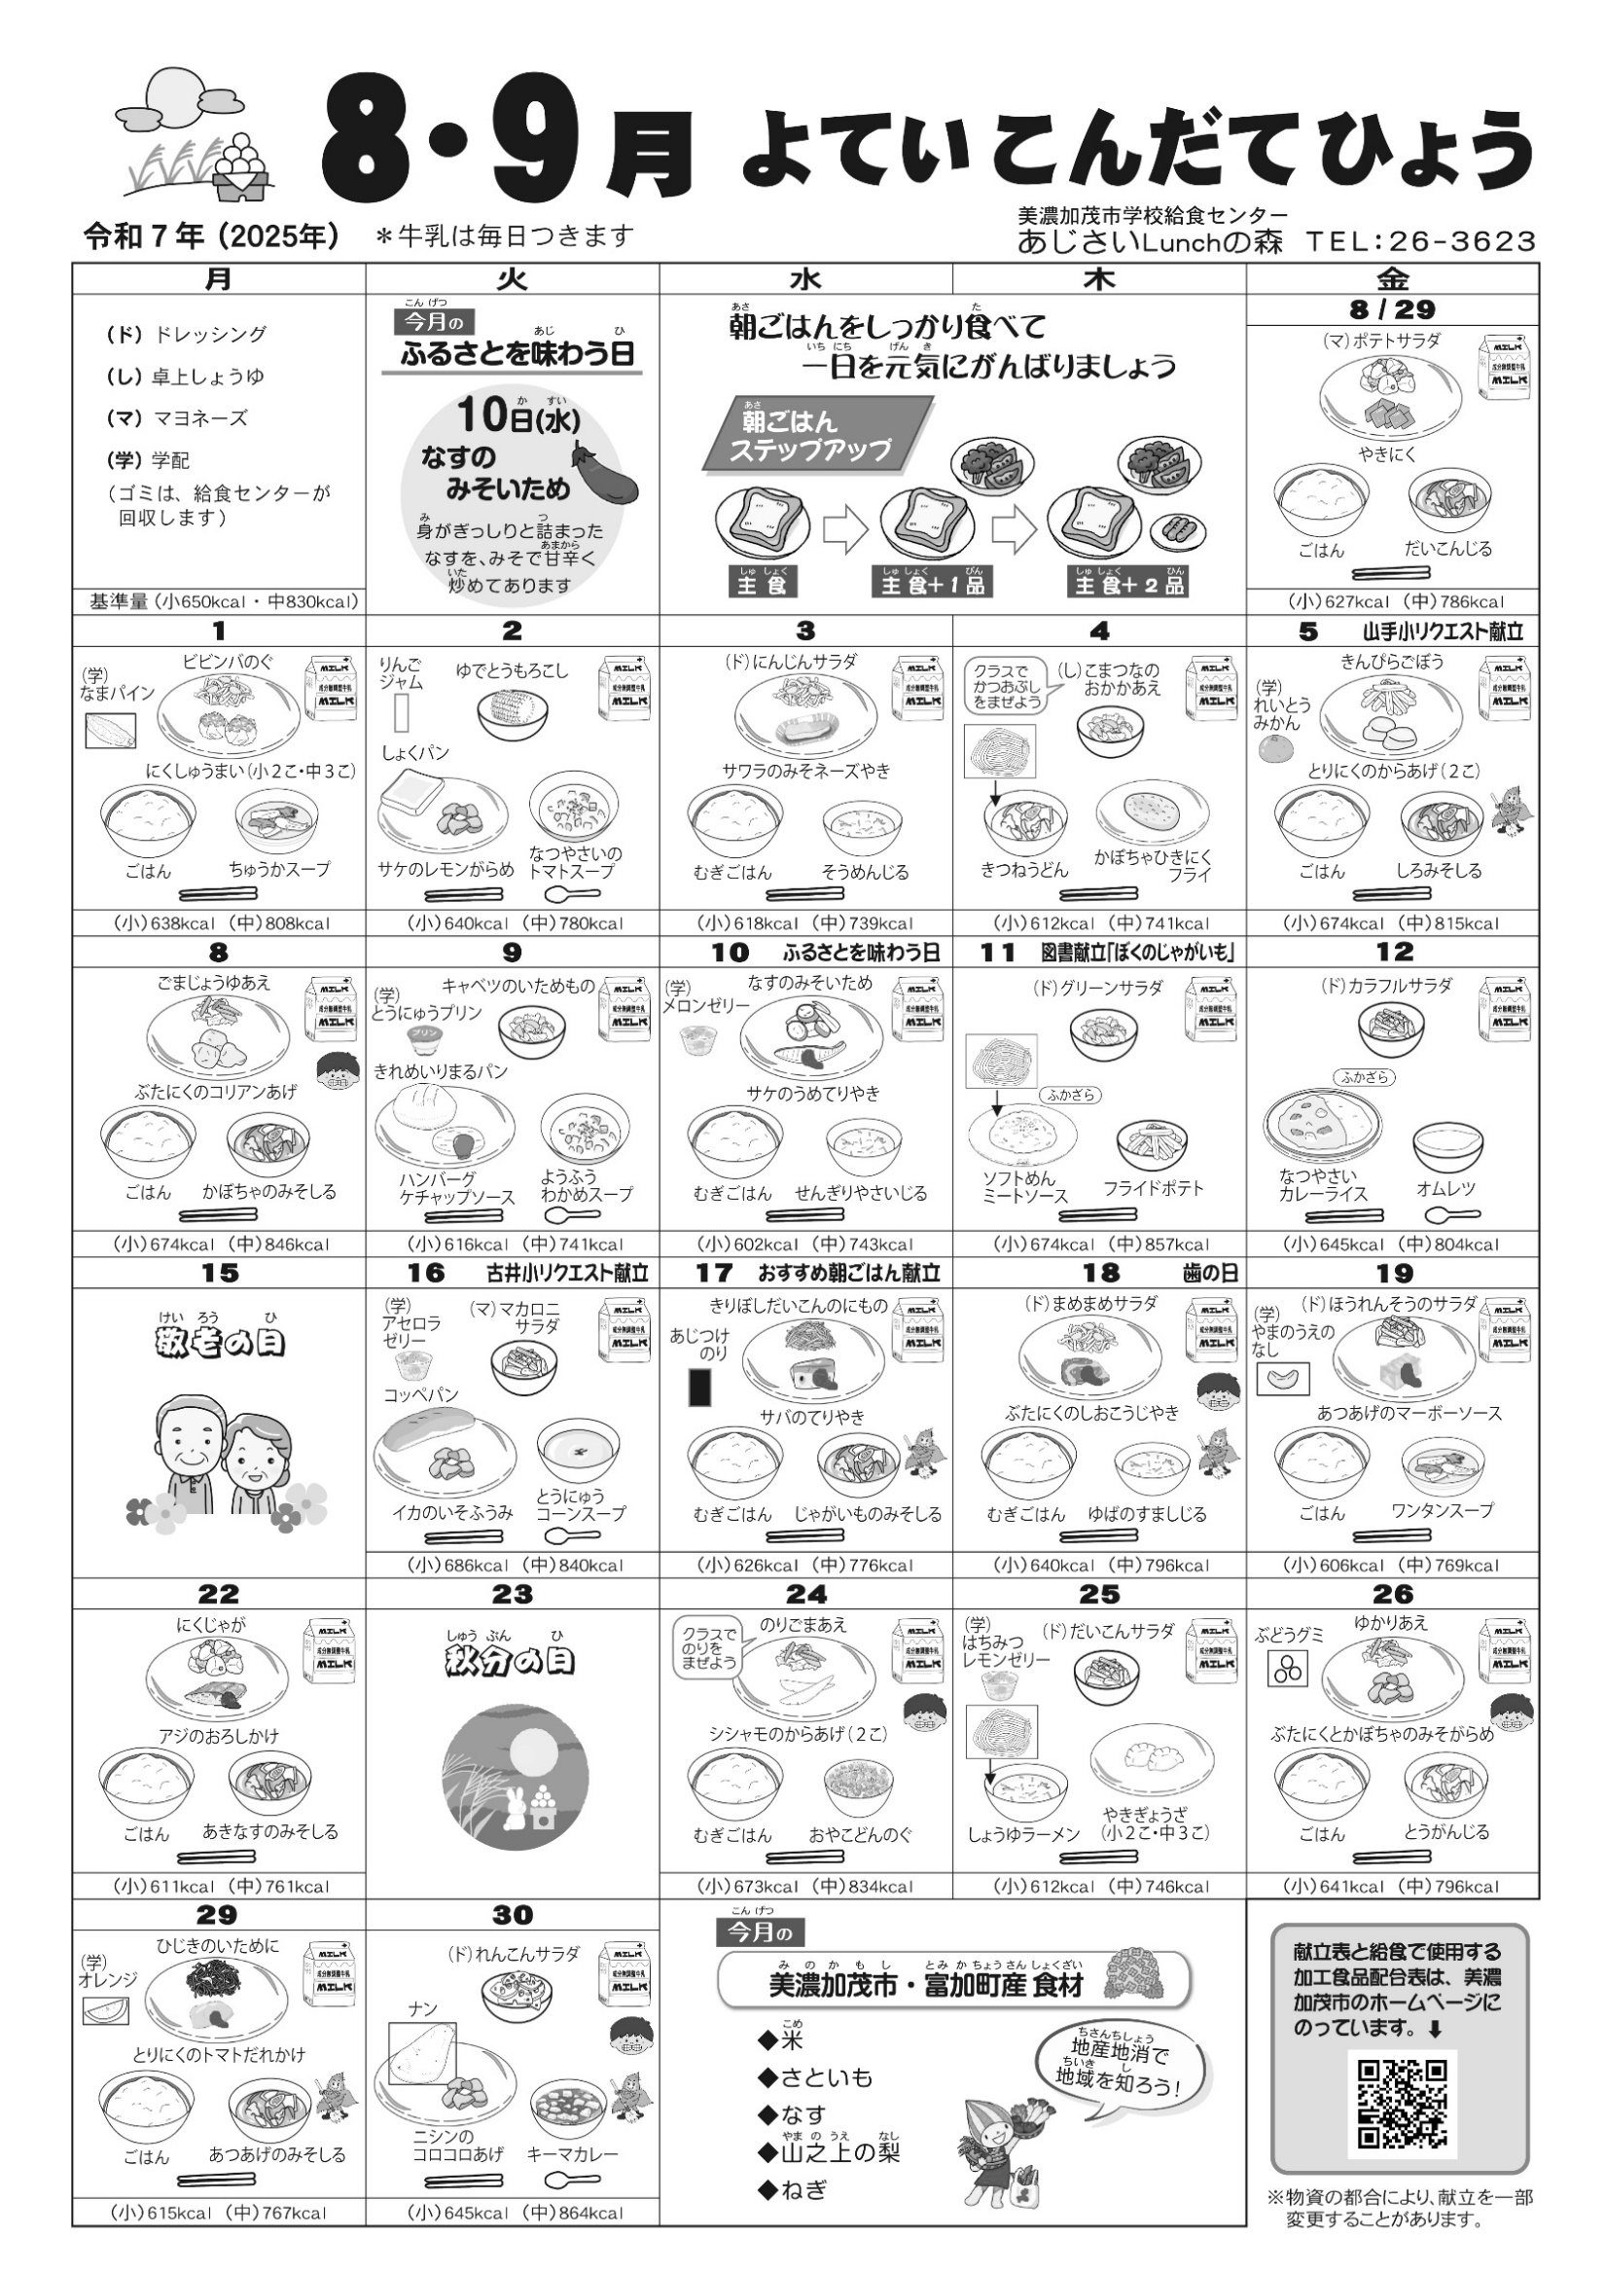
1
《油使用表の見方》
油使用表は、揚げ油の使用状況についてお知らせするものです。
新油を1回目として、3回～4回同じ油を使用し、廃棄する流れです。
・○と□に使用回数を記入した表となっています
（同じ油は同じマーク○□です）
・廃・・・使用した油を廃油します【例】 ①→②→③廃 となっている場合、
①の日に新油を使い、②、③の日は同じ油を使用してから廃棄します。
1
1
2
廃
3
廃
3
2
廃
3
2
1
廃
4
油使用表

